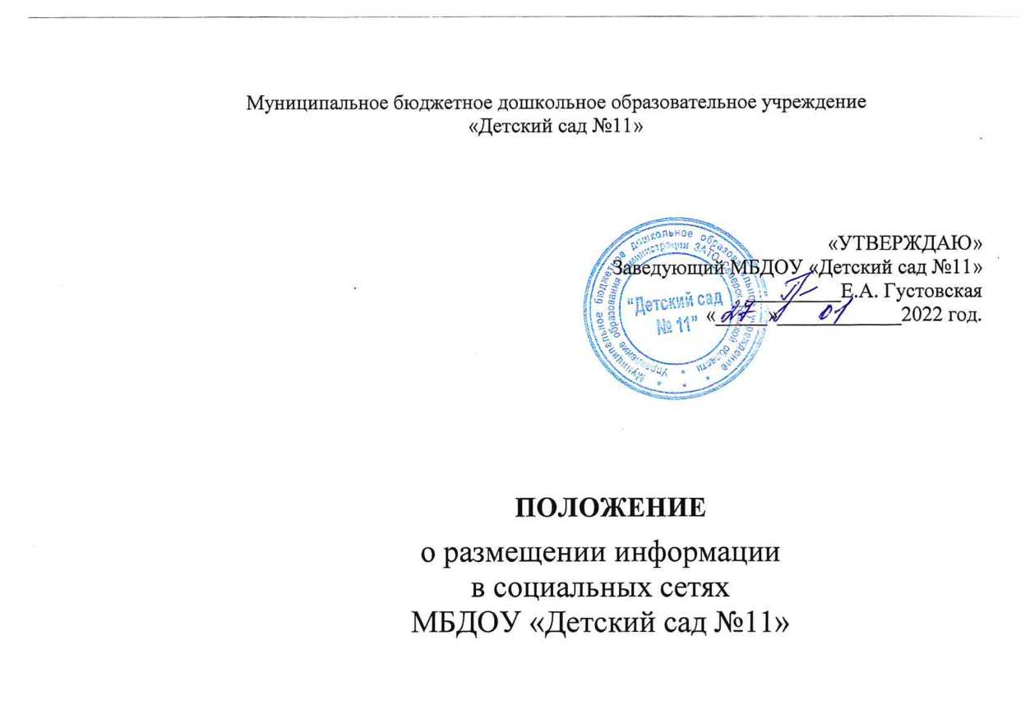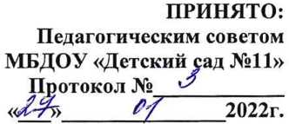

1.Общие положения.

* 1. Настоящее Положение разработано в соответствии с Федеральным законом «Об образовании в Российской Федерации» от 29.12.2013 N 273- ФЗ,Федеральный закон от 27.07.2006 N 152-ФЗ (ред. от 21.07.2014) "О персональных данных" (с изм. и доп., вступ. в силу с 01.09.2015); Постановлением Правительства Российской Федерации «Об утверждении правил размещения на официальном сайте образовательной организации в информационно-телекоммуникационной сети «Интернет» и обновления информации об образовательной организации» от 10 июля 2013 г. № 582.и другими законодательными актами Российской Федерации.
  2. Положение определяет цели, задачи, требования к размещению информации о деятельности МБДОУ в социальных сетях педагогами детского сада.
  3. Социальные сети МБДОУ содержат материалы, не противоречащие законодательству Российской Федерации.
  4. Информация, представленная в социальных сетях МБДОУ, является открытой и общедоступной для родителей (законных представителей) и педагогов ДОУ.
  5. Права на все информационные материалы, размещенные в социальных сетях МБДОУ принадлежат образовательному учреждению.
  6. Состав рабочей группы, размещающей информацию, периодичность ее обновления, утверждаются приказом руководителя образовательного учреждения.
  7. Общая координация размещения информации и функционирования в социальных сетей МБДОУ возлагается на ответственного, назначенного приказом руководителя образовательного учреждения.
  8. Ответственность за содержание информации, представленной в социальных сетях МБДОУ несет руководитель образовательного учреждения.
  9. Настоящее Положение имеет статус локального нормативного акта образовательного учреждения.

2. Цели и задачи функционирования

социальных сетей МБДОУ

2.1. Социальные сети создается с целью всестороннего, оперативного и объективного информирования родителей (законных представителей), социализации всех участников образовательного процесса, введения их в информационное пространство.

2.2. Создание и функционирование социальных сетей МБДОУ направлены на решение следующих задач:

- создание условий для сетевого взаимодействия участников образовательного процесса;

* формирование целостного позитивного имиджа образовательного учреждения;
* стимулирование творческой активности педагогов и родителей (законных представителей)

3. Информационная структура социальных сетей

3.1. Информационный ресурс социальных сетей формируется из общественно значимой, актуальной и востребованной информации в данный период времени для всех участников образовательного процесса, в соответствии с уставной деятельностью ДОУ.

3.2. Информационный ресурс социальных сетей является открытым только для родителей (законных представителей) и педагогов ДОУ.

3.4. Принципы размещения информации в социальных сетях призваны обеспечивать:

* соблюдение действующего законодательства Российской Федерации, интересов и прав граждан;
* защиту персональных данных всех участников образовательного процесса;
* достоверность и корректность информации.

3.5. Персональные данные воспитанников могут размещаться на Интернет- ресурсах только с письменного согласия родителей (законных представителей). Персональные данные педагогов и работников ДОУ размещаются на Интернет-ресурсах, так же с письменного согласия лица, чьи персональные данные размещаются.

3.6. Информация, размещаемая в социальных сетях, не должна:

* нарушать авторское право;
* содержать ненормативную лексику;

-унижать честь, достоинство и профессиональную репутацию участников образовательного процесса;

* содержать информационные материалы, которые содержат призывы к насилию и насильственному изменению основ конституционного строя, разжигающие социальную, расовую, межнациональную и религиозную рознь, пропаганду наркомании, экстремистских религиозных и политических идей;
* содержать информацию рекламного характера;
* противоречить профессиональной этике в педагогической деятельности.

3.7. Примерная информационная структура социальных сетей содержать информацию рекламного характера;

* противоречить профессиональной этике в педагогической деятельности.

3.8. Примерная информационная структура социальных сетей формируется по четырем направлениям:

- Информационно - аналитическое;

* Познавательное;
* Наглядное информационное;
* Досуговое;

3.9. Информационное наполнение структуры социальных сетей осуществляется в порядке, определяемым данным Положением.

3.10 Заведующий ДОУ, педагоги ответственные за функционирование Интернет ресурса могут вносить рекомендации по содержанию, характеристикам дизайна социальных сетей.

4. Порядок размещения и обновления информации в социальных сетях.

4.1. Ответственный специалист обеспечивает координацию работ по информационному наполнению и обновлению социальных сетей.

4.2. ДОУ обеспечивает:

* разграничение доступа персонала и пользователей к Интернет- ресурсу и правам на изменение информации;
* размещение материалов в социальных сетях;

4.3. Содержание Интернет-ресурса формируется на основе информации, предоставляемой участниками образовательного процесса ДОУ.

4.4. Подготовка и размещение информационных материалов регламентируется должностными обязанностями работников ДОУ.

4.5. Список лиц, обеспечивающих создание и функционирование социальных сетей, перечень и объем обязательной предоставляемой информации и возникающих в связи с этим зон ответственности утверждается приказом заведующего ДОУ.

4.6. Изменения и дополнения в настоящее Положение вносятся приказом заведующего ДОУ.